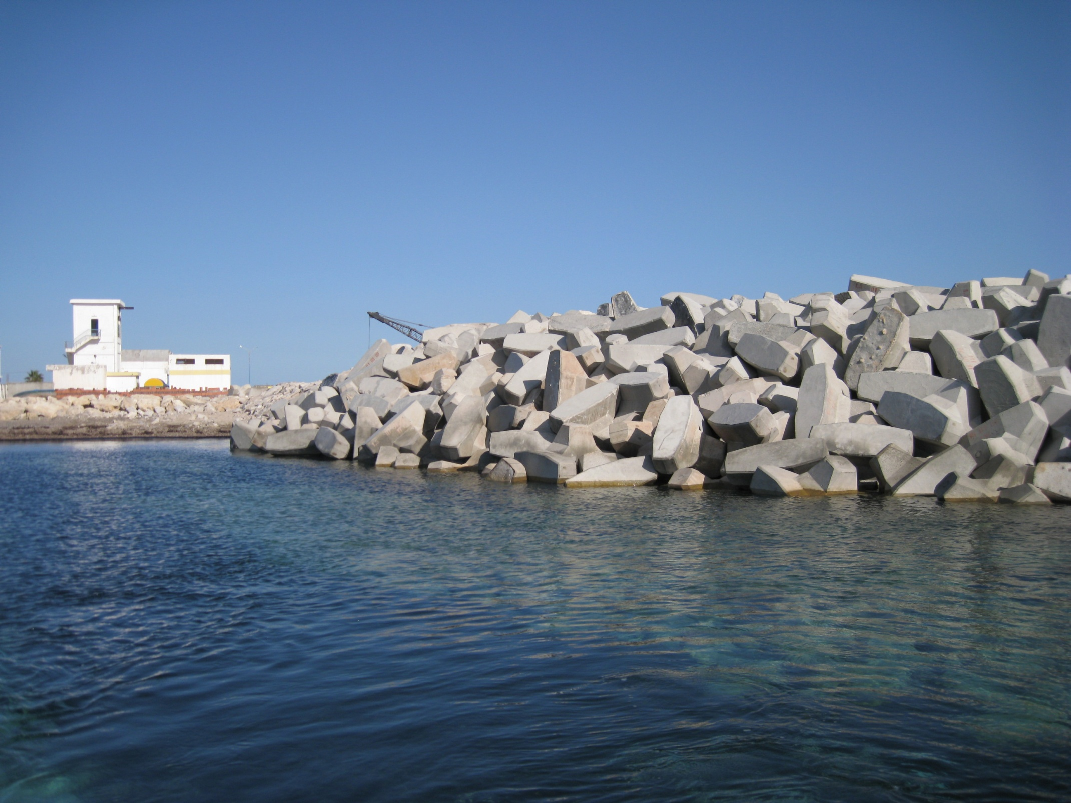
Photo .1 DIGUE SUDE

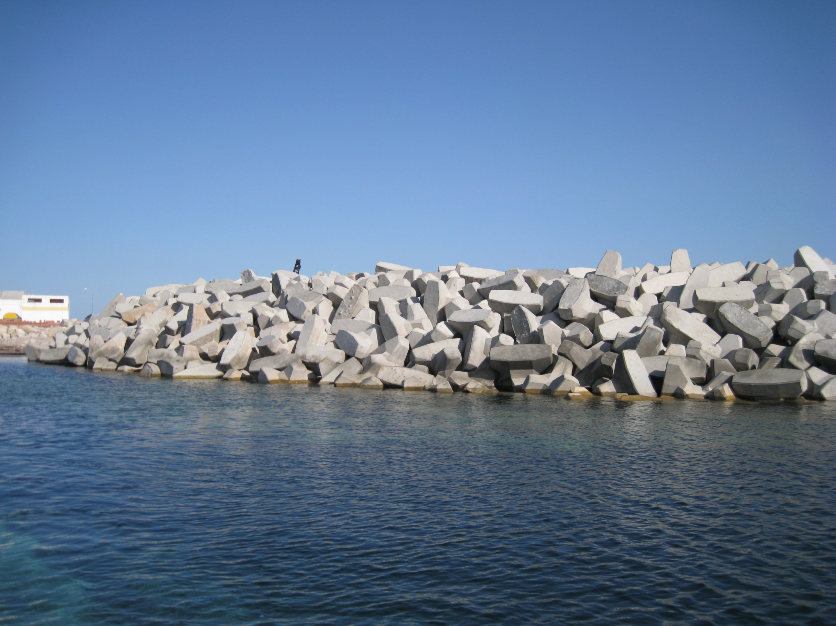
Photo no.2 DIGUE SUDE

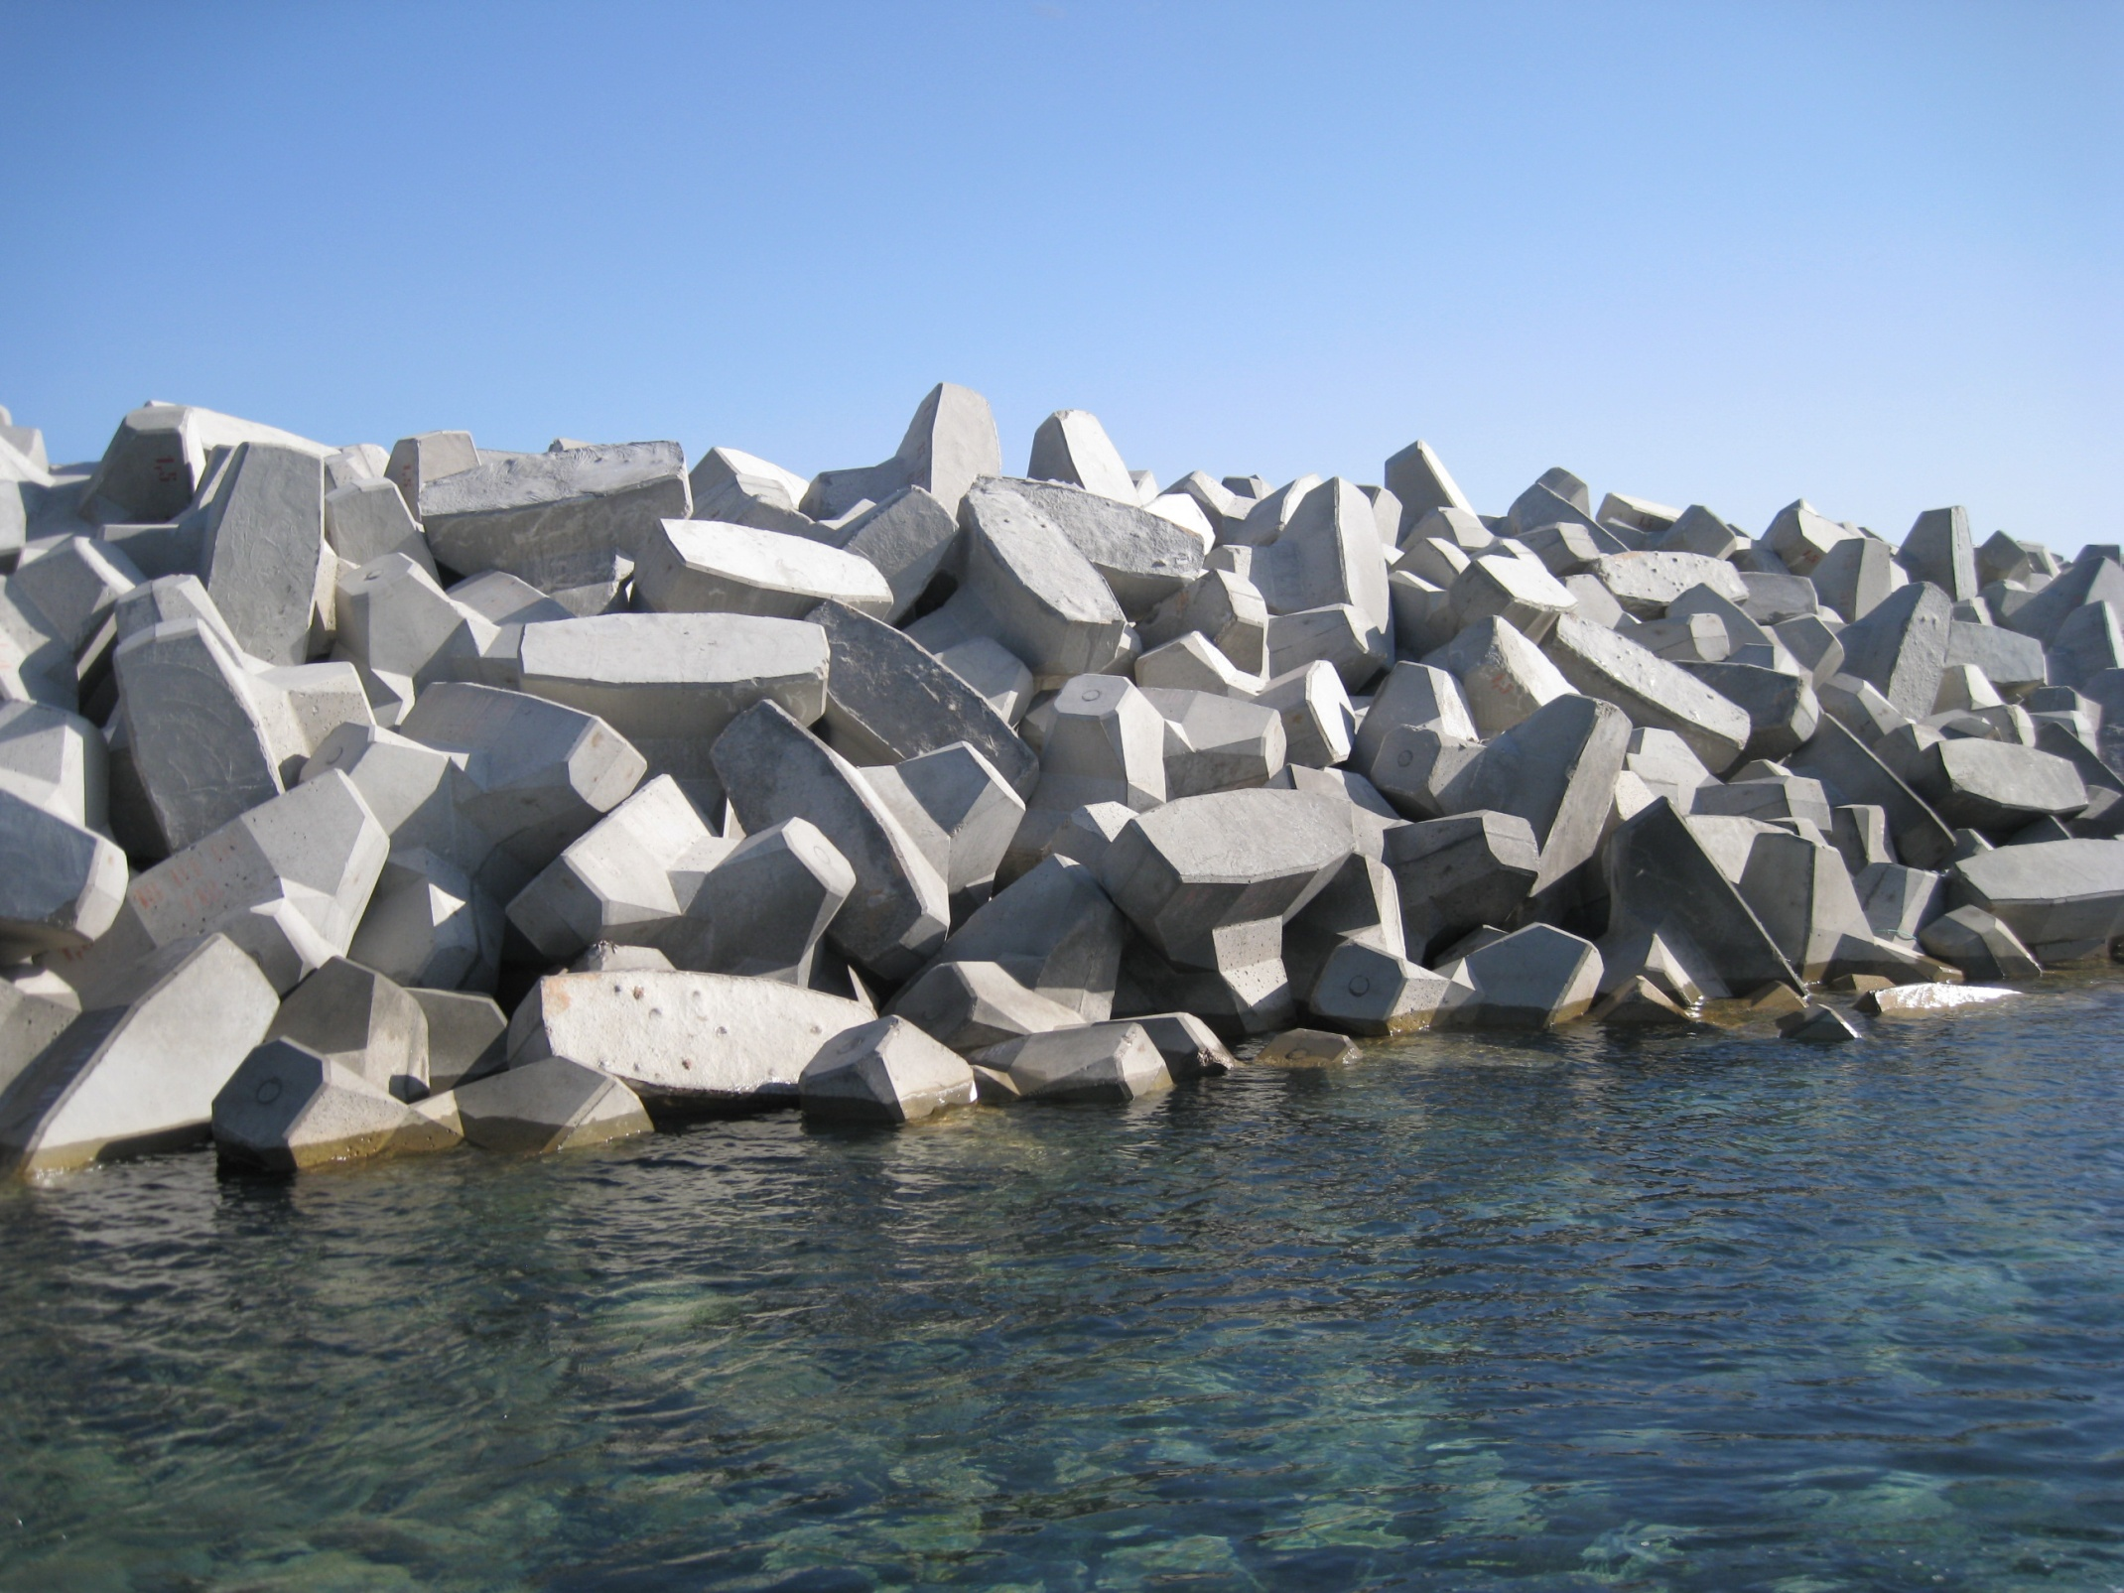
Photo no.3 DIGUE SUDE
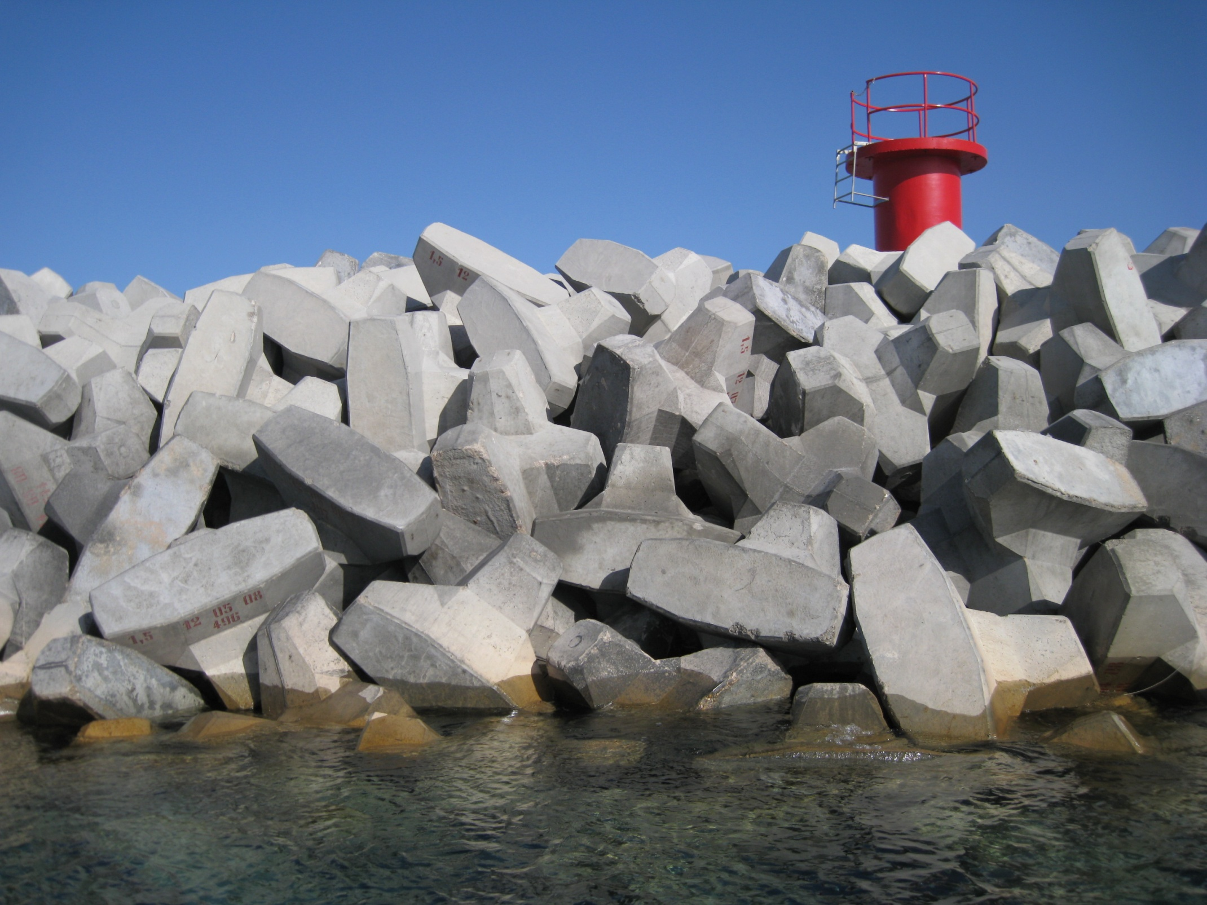
Photo no.4 Musoir DIGUE SUDE

